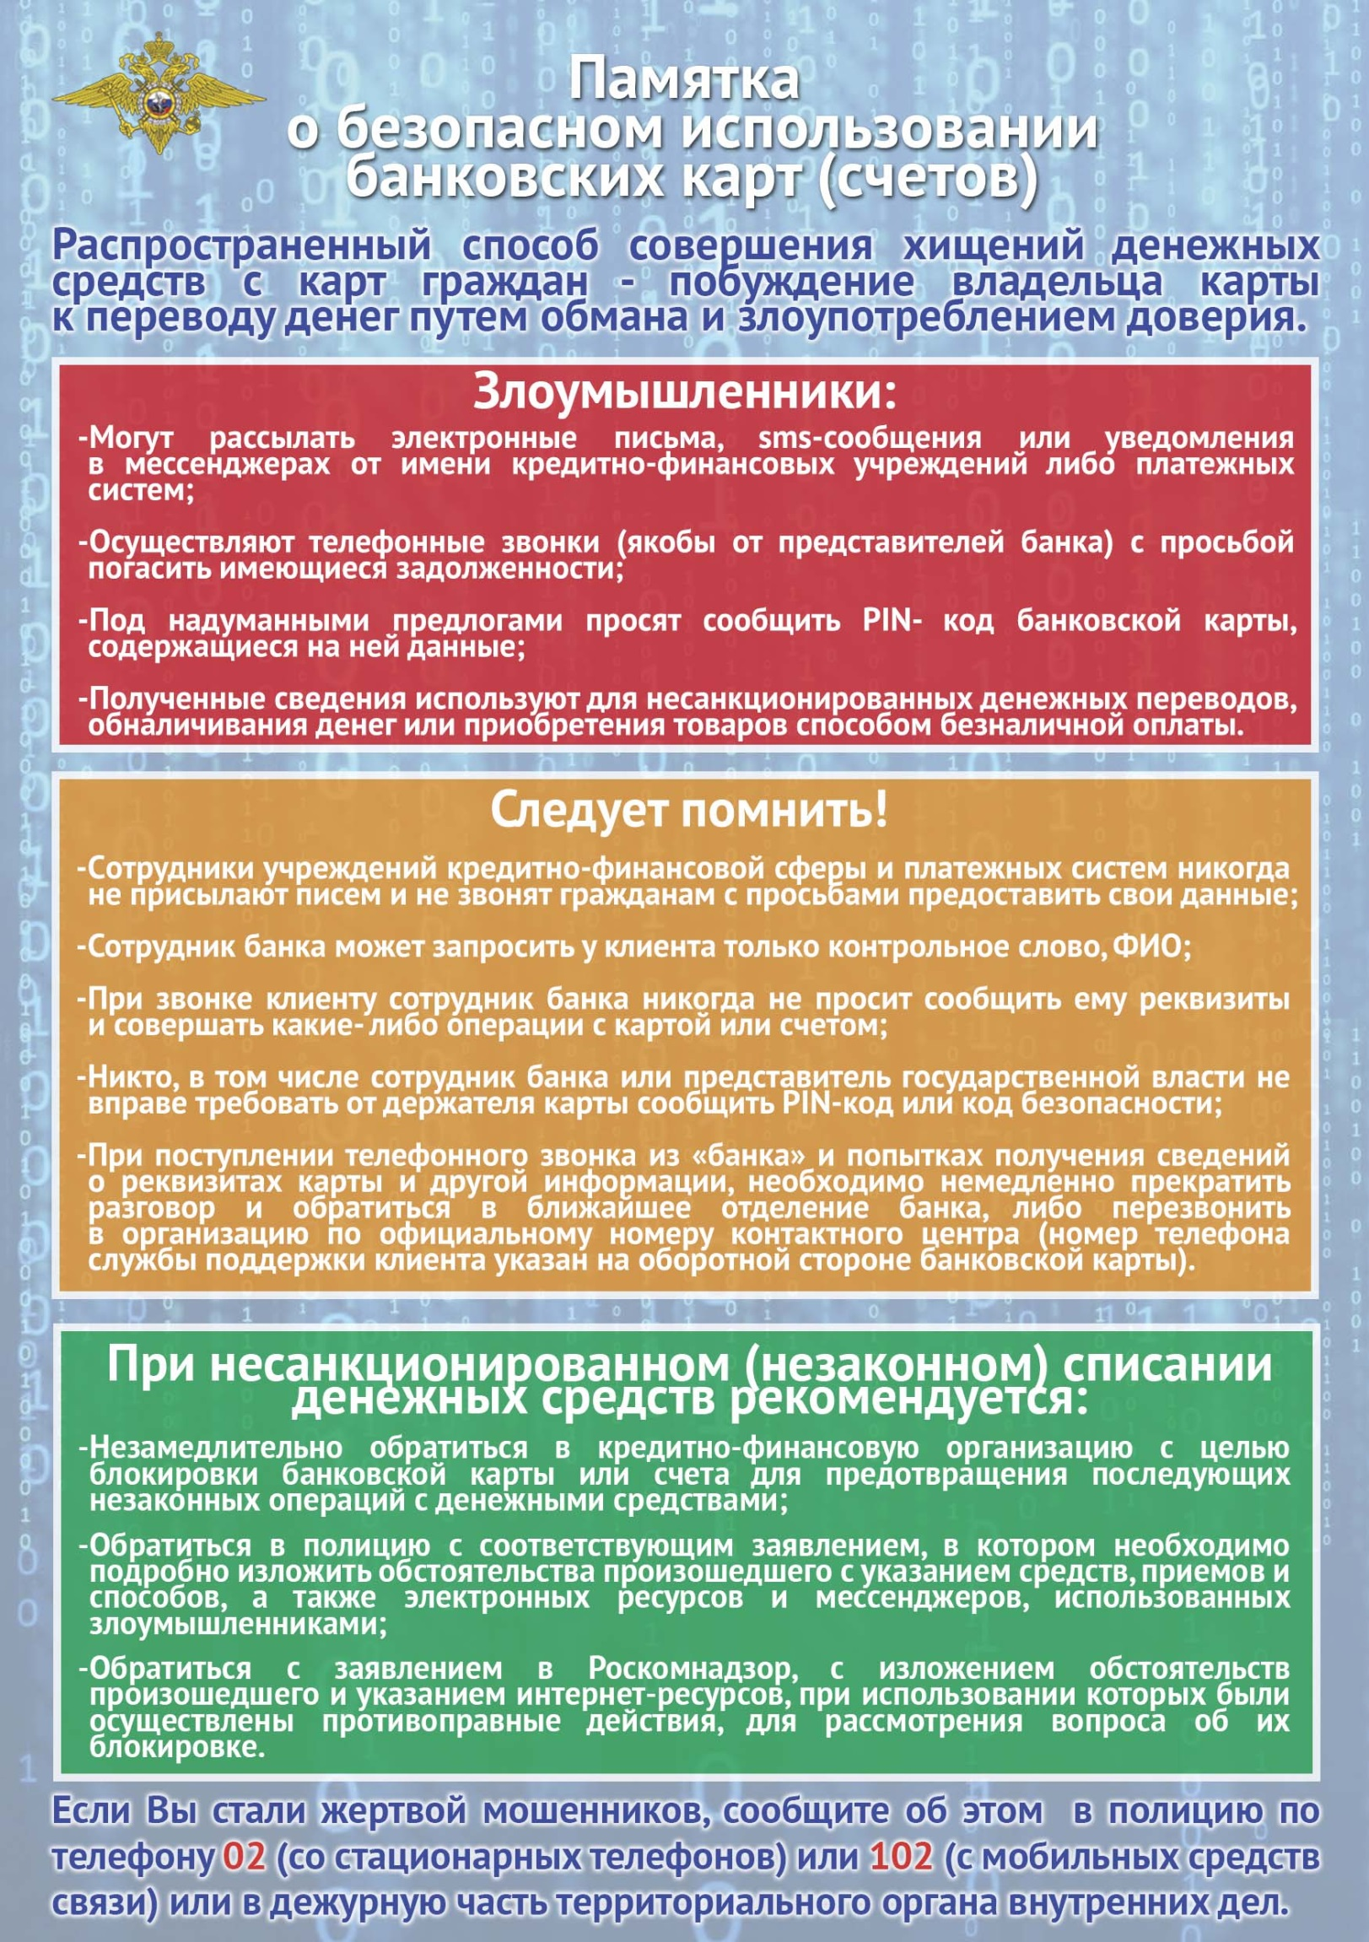

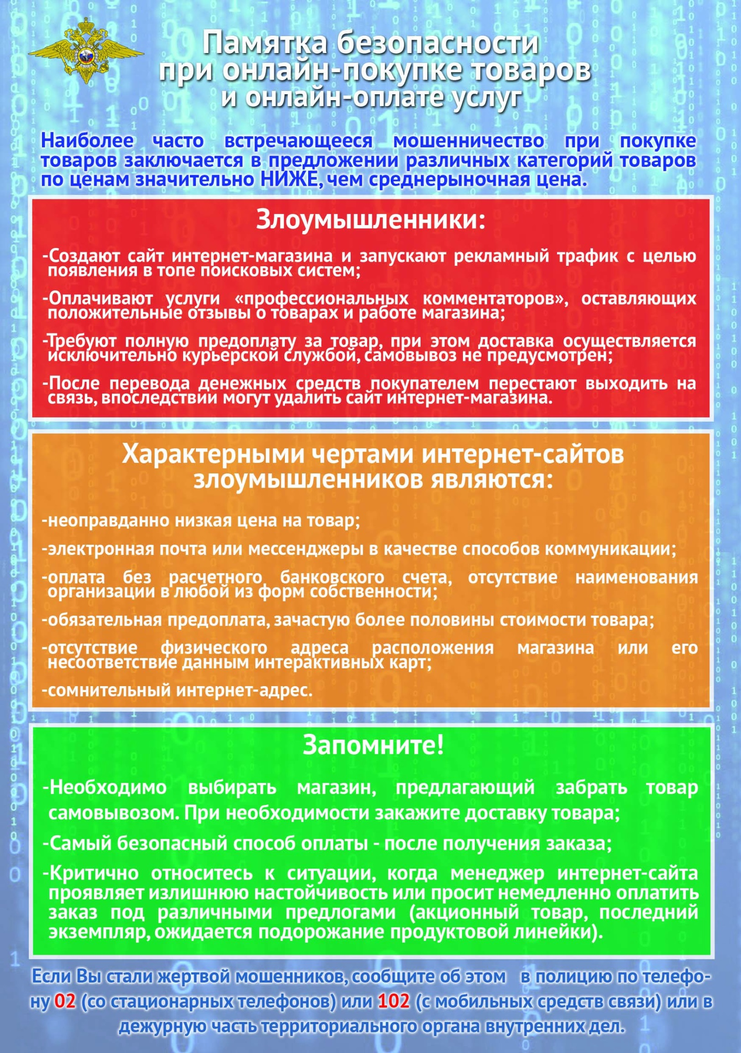

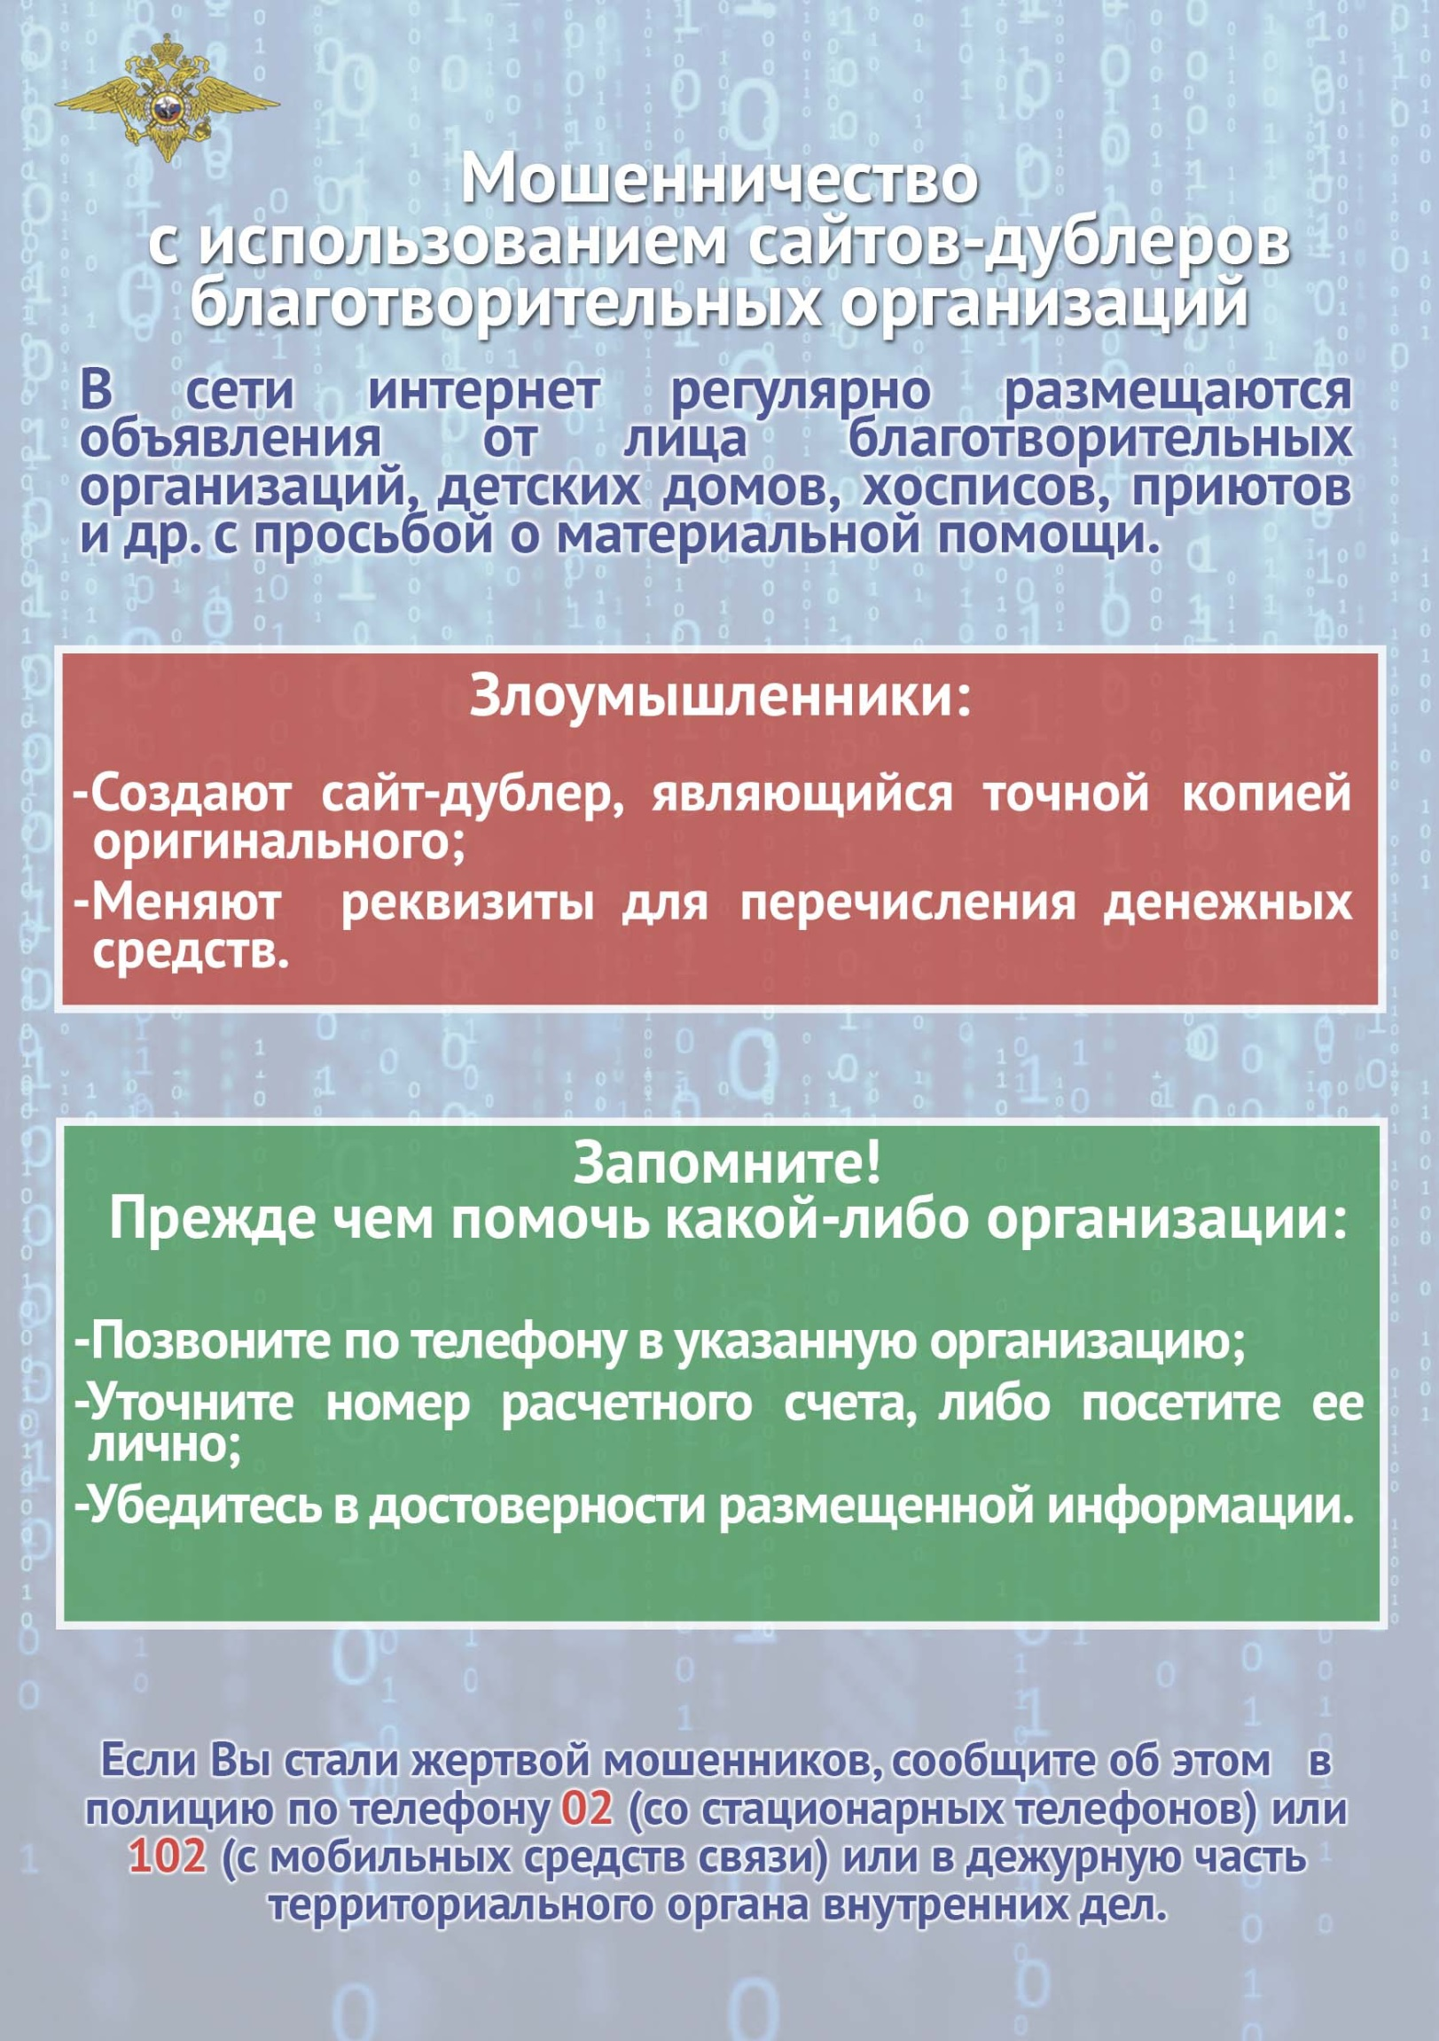

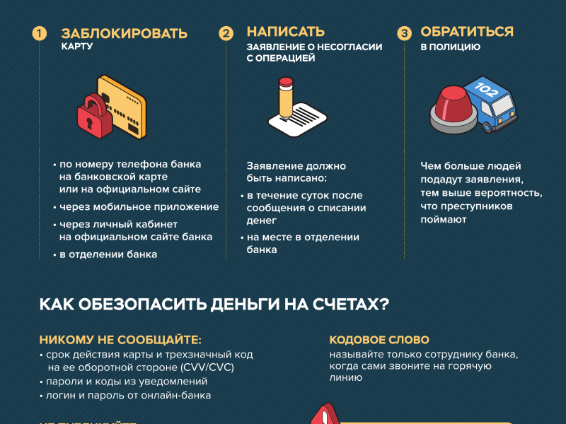

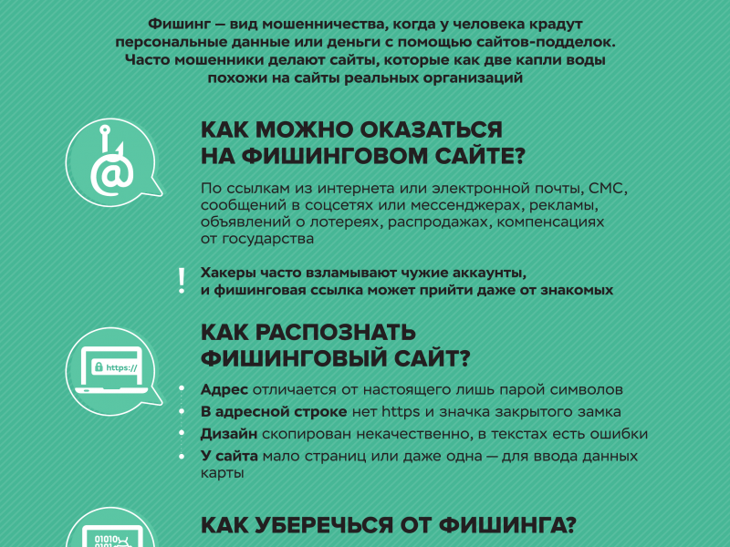

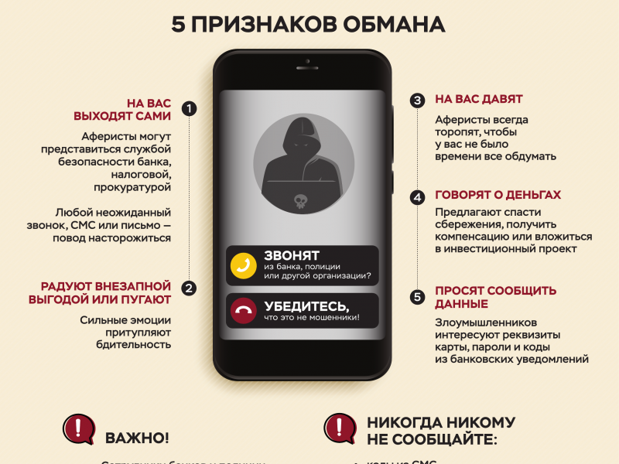

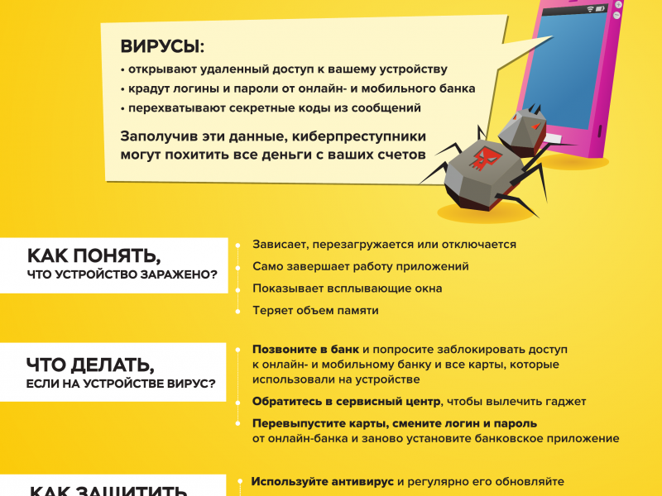

Правила защиты от мошенничества
  - Не переводите деньги незнакомцам. Запомните! Самый безопасный счет - это тот, который открыт в банке. Перевод денег на «безопасный счет», «гарантийный депозит» - это обман.
  - Никогда и ни при каких обстоятельствах не передавайте свои персональные данные (пароли, пин-коды, данные паспортов или номера карт) третьим лицам.
  - Не сообщайте никому три цифры с обратной стороны карты, пин-код и коды приходящие на телефон - это конфиденциальная информация, предназначена только для вас. Сообщите их кому-либо - можете лишиться денег.
  - Не доверяйте подозрительным звонкам и сообщениям. Сотрудники банков, правоохранительных органов никогда не интересуются вашими денежными средствами, при поступлении таких звонков просто положите трубку.
  - Никогда не скачивайте приложения по указанию неизвестных вам лиц, а также из непроверенных источников в сети Интернет. Мошенники могут отправить подозрительные файлы, которые содержат вредоносный код. Клик по ссылке может взломать ваш телефон с личной информацией.
  - Будьте осторожны при совершении онлайн-покупок. Используйте официальные интернет-магазины. Проверяйте надежность продавца, читайте отзывы других покупателей, используйте защищенные платежные системы.
  - Блокируйте подозрительные и рекламные номера.
  - Договоритесь с родственниками и близкими о создании контрольного вопроса (слова), чтобы при звонке или СМС-сообщении удостовериться, что звонит не мошенник.
  - Оповещайте о мошенничестве. Если вы стали жертвой мошенников, обратитесь в полицию и оповестите банк.

